Report: 키즈확인

키즈확인
### 키즈확인
키즈확인은 아동의 안전한 디지털 경험을 보장하기 위해 중요한 단계입니다. 다양한 서비스와 플랫폼이 미성년자 사용자에 대한 인증 절차를 요구하고 있으며, 이는 보호자의 동의를 통해 이루어집니다. 이 과정은 여러 국가의 규제를 준수하는 동시에, 개발자에게도 효율적인 관리 도구를 제공하는 목적이 있습니다.
#### 1. 삼성 키즈 버전 확인
삼성의 경우, 키즈 버전 확인 및 업데이트는 '삼성 키즈 앱 정보'를 통해 가능합니다. 사용자들은 해당 앱 내에서 쉽게 현재 버전을 확인하고 최신 업데이트를 적용할 수 있습니다. [삼성 서비스](https://www.samsungsvc.co.kr/solution/1018403)에서 자세한 방법을 확인할 수 있습니다.
#### 2. 키즈 웹 서비스 (KWS)
키즈 웹 서비스(Kids Web Services, KWS)는 미성년자 플레이어를 위한 보호자 동의 및 인증을 지원하는 솔루션입니다. KWS는 사용자와 보호자에게 안전한 디지털 환경을 제공하기 위해 설계된 다양한 도구를 제공합니다. 특히, KWS는 보호자 인증을 위한 안정적이고 확장 가능한 솔루션으로, 필요에 따라 사용자 맞춤형 서비스 제공이 가능합니다.
- **보호자 인증**: KWS는 보호자의 인증 절차를 간소화하여 글로벌 규제를 준수하도록 돕습니다. 이 과정에서 수백만 명의 사전 인증된 보호자 클라우드를 활용하여 인증을 쉽게 진행할 수 있습니다. 이는 보호자에게 감사하며, 어린이 사용자에 대한 접근성을 높이는 데 기여합니다.
- **연령 확인**: KWS는 연령 확인을 통해 어린이 사용자의 개인정보를 보호하면서도 간편하게 인증할 수 있는 방법을 제공합니다. 이 시스템은 결제 카드 번호나 신분증과 같은 민감한 정보를 저장하지 않고도 다양한 방식으로 연령을 확인할 수 있게 설계되었습니다.
- **동의 관리**: KWS의 동의 관리 기능은 디지털 경험을 맞춤화하여 보호자가 자녀의 온라인 활동에 대해 잘-informed한 결정을 내릴 수 있도록 지원합니다. 이를 통해 개발자는 각기 다른 요구 사항을 충족할 수 있는 유연성을 확보합니다.
#### 3. KWS의 장점
KWS는 비용 부담을 최소화하면서도, 높은 인증 완료율과 사용자 만족도를 자랑합니다. KWS 서비스는 완전히 무료로 제공되며, 개발자들은 사업의 필요와 위험 요소에 따라 자유롭게 커스터마이징할 수 있습니다. 특히, KWS는 보호자 동의와 인증을 담당하는 복잡한 글로벌 환경 또한 효과적으로 관리할 수 있도록 지원합니다.
종합적으로, 키즈확인은 디지털 환경에서 미성년자의 안전을 보장하는 중요한 프로세스입니다. 삼성의 키즈 앱뿐만 아니라 KWS와 같은 서비스는 이를 위한 유용한 도구와 플랫폼을 제공합니다. 보호자와 개발자 모두에게 장점을 주는 이러한 시스템은 앞으로 더욱 중요해질 것입니다.
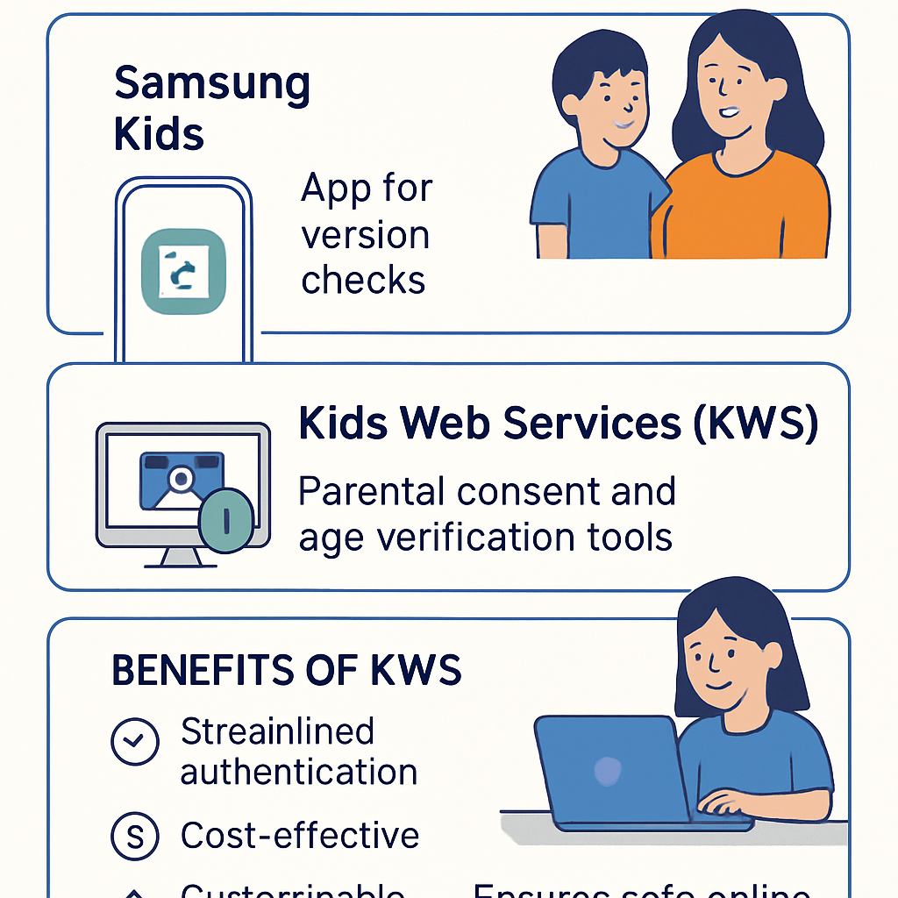
Image prompt: Create an infographic illustrating the importance of child verification in digital spaces. Highlight key elements such as the Samsung Kids app for version checks, the Kids Web Services (KWS) offering parental consent and age verification tools, and the benefits of KWS, including streamlined authentication, cost-effectiveness, and customizable solutions for developers. Emphasize the role of these systems in ensuring safe online experiences for minors while supporting both guardians and developers in a compliant environment.

